2019第一屆 探究與實作年會實施計畫
一、依據：依教育局指示及本校107學年度前導學校計畫辦理。
二、目的：
本工作坊的目的在配合十二年國民基本教育課程發展，強化師資教育課程，落實新課綱規劃，發展自然領域探究與實作課程，盼能配合國家教育改革，促進中學教師的教學專業成長，引領當前國家師資培育自然科領域的教學。
本工作坊涵蓋物理、化學、生物、地科及跨領域各種類型工作坊，每個工作坊實際教導參與者如何在課堂上教導學生探究與實作課程，依照課綱規劃，培育自然領域教師。
三、日期：108年4月21日(日)
四、時間：09:00~17:20
五、地點：前鎮高中
六、主辦單位：高雄市教育局
七、承辦單位：前鎮高中
八、協辦單位：高雄中學、高雄女中、鼓山高中、化學學科中心、地科學科中心、物理學科中心、生物學科中心、物理教育學會、臺灣師大科教中心、高雄師大科教中心
九、會議議程：如下表
會議議程
時間 | 4/21(日)
09:00-09:30 | 報到、開幕
09:30-10:30 | 大會演講  素養導向試題  國家教育研究院 測驗與評量中心 任宗浩 主任  主持人： 探究與實作研究教師 何興中老師
10:30-10:40 | Break
10:30-12:10 | 探究與實作課程  經驗分享 | A | 1. 高雄前鎮高中 黃翊展老師  2. 高雄三民高中 劉彥麟老師
 |  | B | 3. 高雄鼓山高中 郭俐蘭老師  4. 嘉義縣教育處 陳琬婷課督
 |  | C | 5. 台南永仁高中 龔俊祐主任  6. 臺中長億高中 李文石老師
 |  | D | 7. 台中女中 劉承珏老師  8. 台中女中 薛靜瑩老師
 |  | E | 9. 新社高中 徐岳文老師  10. 高雄中學 吳嘉鴻老師
 |  | F | 11.中山附中團隊
12:10-13:30 | 午餐  探究與實作學會成立大會
13:30-16:20 | 分場工作坊  平行場次  七個場地  每場30人 | 素養導向命題工作坊  2019全國高中探究實作競賽試題分享與命題實作  台南一中 何興中老師  高雄中學 李麗偵老師
探究與實作工作坊
「隱形魔法盒」與「過冷不結冰的水」
新北市新莊高中物理科/遠哲基金會 吳原旭老師
探究與實作工作坊
論證-促進探究的深層理解
師大附中教務主任 洪逸文主任
師大附中地球科學科 王靖華老師
探究與實作工作坊
自然探究實作與評量
竹東高中/生物學科中心研究教師 韓中梅老師
探究與實作工作坊
泡泡面面觀
台南一中科學班主任 陳立偉老師
台南一中化學科 劉獻文老師
探究與實作工作坊
我在高雄天氣晴_防曬探究是MISSION
高雄女中地球科學 蔡靜誼老師
探究與實作工作坊
浮冰
台北市仁愛國中 李美惠主任
16:20-16:30 | Break
16:30-17:20 | 回饋與交流  閉幕座談  高師大科學教育暨環境教育研究所 洪振方所長  均一師資培育中心 藍偉瑩執行長  台灣物理學會理事長/師大學物理系 賈至達教授  中央大學科教中心主任/中央大學物理系 朱慶琪教授  中華民國物理教育學會理事長/陸軍官校物理系 洪偉清教授  高師大教育系 鍾蔚起教授

十、交通資訊：因本校停車空間有限，敬請參與人員儘量搭乘大眾運輸工具。

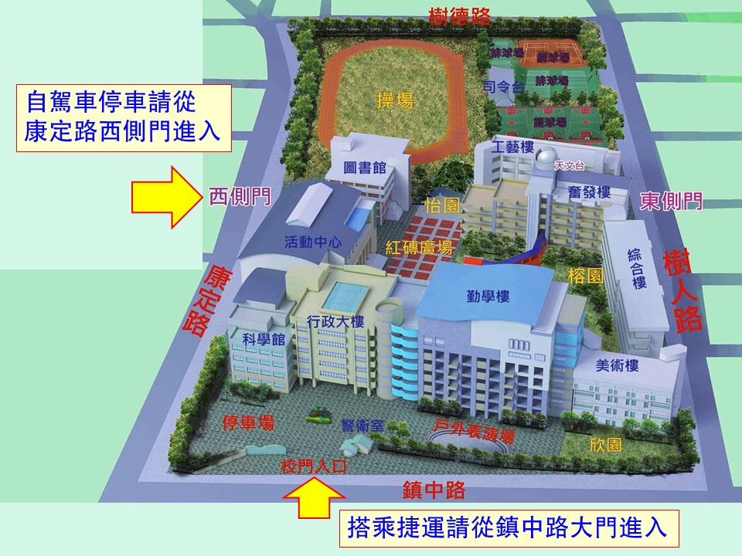

高雄捷運：
捷運沿線各站上車，本校距【R5前鎮高中站】步行約3分鐘

高雄市公車：
12路(小港站發車)：《06：00》火車站<－>小港站【高捷前鎮高中站】
15路(小港站發車)：《06：00》火車站<－>小港站【高捷前鎮高中站】
69路(小港站發車)：《06：00》火車站<－>小港站【五甲路口】
214路(小港站發車)：《06：10》小港站<－>歷史博物館【鎮中路口】
紅9(前鎮站發車)：《06：25》前鎮站<－>旗津站【前鎮高中站】
紅10(前鎮站發車)：《06：15》過埤派出所<－>捷運前鎮高中站【前鎮高中站】

高雄客運：
高雄客運8039：鳳山<－>茄萣【前鎮高中】
義大客運8505：前鎮高中<－>義大世界【前鎮高中】

十一、報名方式:
請上全國教師在職進修網報名(https://www2.inservice.edu.tw，課程代碼2582698)；
並請至以下網址填寫詳細需求及場次https://ipsroc.weebly.com/

